Дорогой друг!

Перед тобой культурный дневник школьника. Он предназначен не для выставления отметок и записывания домашнего задания. Он станет тебе полезен в другом.
В прошлом (да и сегодня) в России существовала традиция – люди вели дневники, записывая в них свои впечатления об увиденном, прочитанном, прочувствованном. Многие из этих дневников стали впоследствии основой для создания знаменитых книг, проведения научных исследований, написания энциклопедий и словарей.
Твой культурный дневник поможет тебе сделать свои наблюдения, открытия, проекты и исследования в области истории, культуры и искусства Саратовской области, твоего города или села. В нем ты сможешь представить собственные мысли после посещения музеев, концертных залов, памятных исторических мест своей малой родины.
Чтобы украсить дневник, ты можешь (вместе с родителями) подготовить фотографии, рисунки, коллажи, добавить в него тексты и другие материалы.
Желаем тебе интересных встреч, путешествий, знакомств с музыкой, спектаклями, выставками, народными традициями, архитектурными сооружениями!
Удачи!
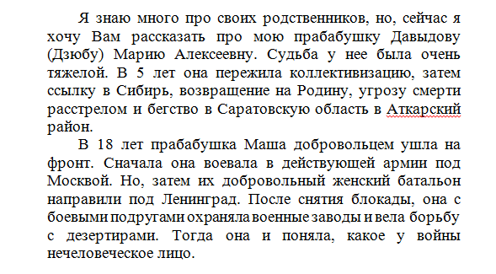

22 июня 1941 года на нашу Родину напали немецкие фашисты. Началась Великая Отечественная война. Ты знаешь, что она продолжалась четыре года.
Нелёгким был путь к победе. Прогремели великие битвы: битва под Москвой, Сталинградская, битва на Курской дуге. 250 дней не сдавался врагу героический Севастополь. 900 дней в страшной блокаде держался мужественный Ленинград. Отважно сражался Кавказ. На Украине, в Белоруссии, в других местах громили захватчиков грозные партизаны. Миллионы людей, в том числе и дети, трудились у заводских станков и на полях страны. Советские люди (Советский Союз – так называлась в те годы наша страна) делали всё, чтобы остановить фашистов. Даже в самые тяжёлые дни они твёрдо верили: «Враг будет разбит! Победа будет за нами!»
И вот настал момент, когда наступление захватчиков было остановлено, Советская армия повернула вспять вражеские войска, принесла освобождение СССР, многим странам Европы, вошла в Берлин – столицу фашистской Германии. Пришел день Победы!


- Расспроси родителей о членах своей семьи (и/или об их товарищах, знакомых) – участниках Великой Отечественной войны. Напиши об их военном пути.

Помести здесь фотографии своих прадедушек, прабабушек (и/или их товарищей), связанные с событиями Великой Отечественной войны.

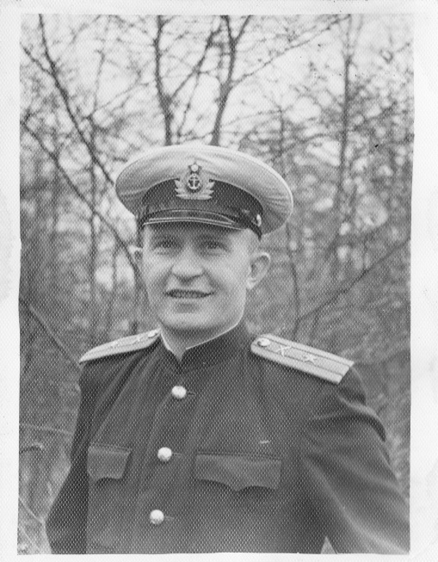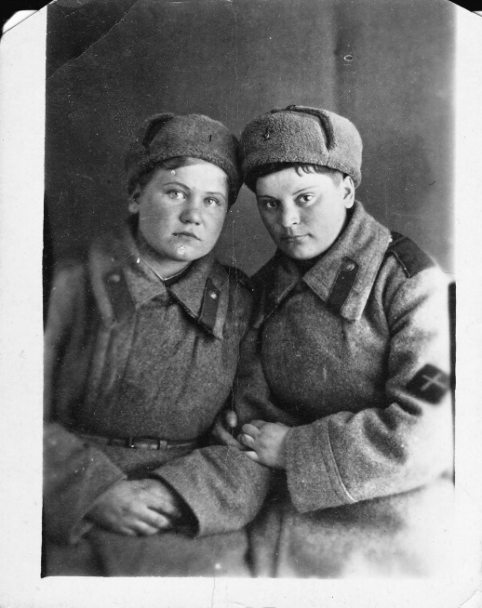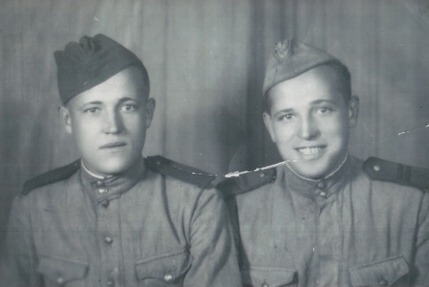


- Прими участие в акции «Бессмертный полк» и поделись своими впечатлениями о ней.

В прошлом году мы участвовали в бессмертном полку, и со своими мамой и папой, бабушкой и дедушкой, шли по улицам Саратова вместе с огромным числом людей, которые плакали, пели военные песни и несли портреты участников Великой Отечественной войны.
И тогда мы с братом спросили у папы и бабушки, что они знают про эту кровавую войну? Папа, бабушка и дедушка рассказали нам все, что слышали от своих родителей и дедушек. И мы решили, что нет ничего важней, чем помнить о судьбе своих предков, которые являлись живыми свидетелями и участниками тех событий, кто помог нам, ныне живущим, просыпаться и засыпать, смеяться и радоваться жизни.
- Сделай фоторепортаж с празднования 75-летия Победы в Великой Отечественной войне в твоем городе (поселке, селе).

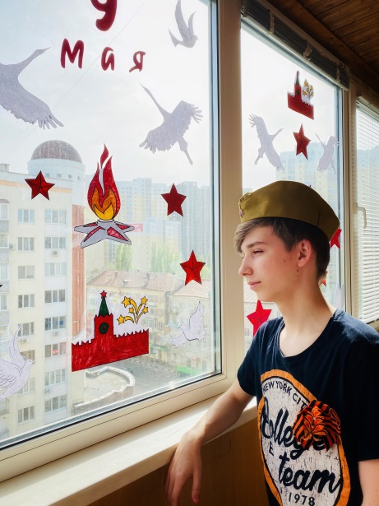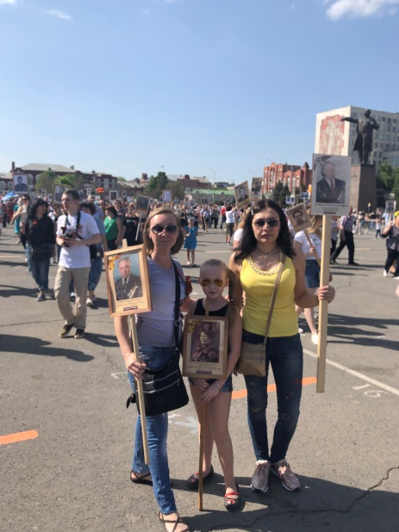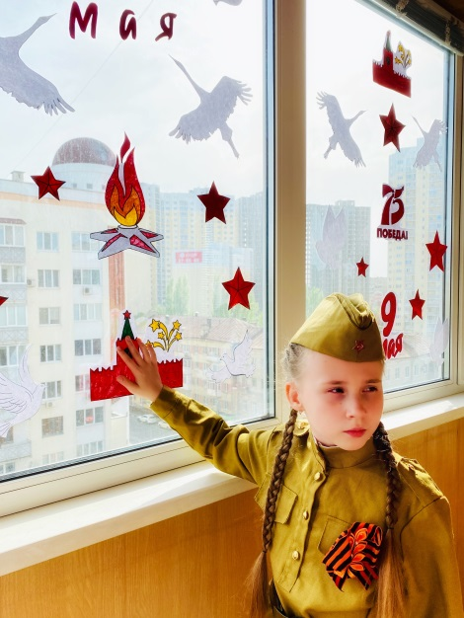


- Укажи свои любимые художественные фильмы, повести, стихотворения, музыку (песни, мюзиклы, музыку к кинофильмам и пр.), посвященные Великой Отечественной войне. Напиши о том, чем они тебе особенно нравятся.

Мы с братом учимся в музыкальной школе, он по классу гитары, а по классу фортепиано. И, совсем недавно я его попросила сыграть на гитаре мою любимую песню «Катюша». Мы с ним вместе ее спели и даже сняли небольшой видеоролик на эту прекрасную песню. «Катюша» - символ надежды и добра, символ веры и любви. Мы очень часто напеваем ее всей семьей.

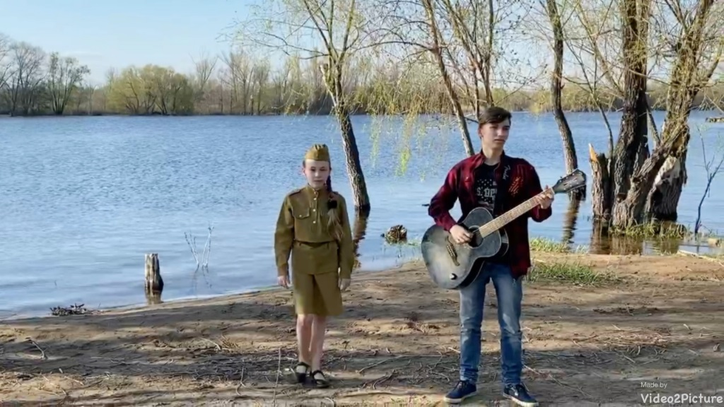

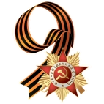
- Повяжи себе (своим родителям, одноклассникам, друзьям) георгиевскую ленточку к празднику 75-летия Победы в Великой Отечественной войне. Напиши, что она символизирует.

Георгиевская лента – символ великих побед нашей страны во все века, символ храбрости и доблести. Она окрашена в цвета победы, цвета мужества и героизма. Георгиевская лента – главный символ памяти и уважения к ветеранам.


